Экономические преступления:
увеличены пороги сумм ущерба
Обращаем внимание на Федеральный закон от 06.04.2024 N 79-ФЗ.
Документ находится в ИБ «Российское законодательство (Версия Проф)» / ИБ «Российское законодательство» / ИБ «Нормативные документы».

 | ИЗ ДОКУМЕНТА ВЫ УЗНАЕТЕ  С 17.04.2024 проиндексировали суммы ущерба, из-за которого преступление признают совершенным в крупном или особо крупном размере.  Так, преступление сочтут совершенным в крупном размере, если сумма неуплаты налогов, сборов, взносов за 3 финансовых года подряд превысит 18,75 млн руб., в особо крупном – 56,25 млн руб.  Преступление посчитают совершенным в крупном размере, если сумма неуплаты взносов на травматизм страхователями-организациями за 3 финансовых года подряд превысит 7,5 млн руб., а в особо крупном – 37,5 млн руб.
 | РЕКОМЕНДУЕМЫЙ ПОИСК В КОНСУЛЬТАНТПЛЮС  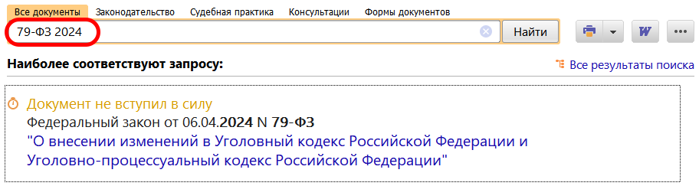
 | ДОПОЛНИТЕЛЬНАЯ ИНФОРМАЦИЯ  Какая ответственность предусмотрена за нарушения при уплате налогов, сборов и страховых взносов, подскажет Готовое решение: Какие предусмотрены налоговые правонарушения и ответственность за них для организаций и ИП (КонсультантПлюс, 2024).
 | 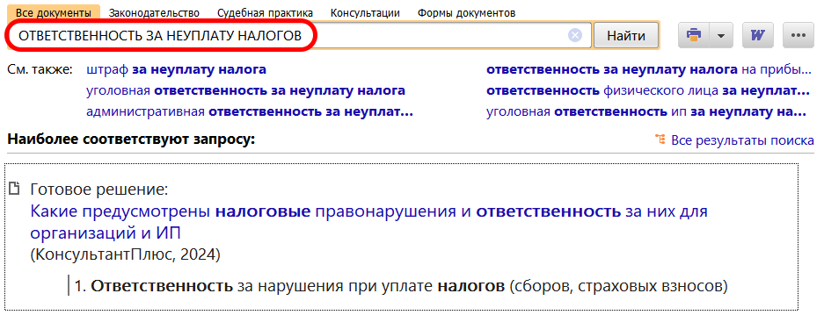
1

